AKIŞ ŞEMASI

Bir sürecin adımlarını **görsel** ya da **sembolik** olarak gösterir. **Farklı hareketler** için **farklı semboller** kullanılır.

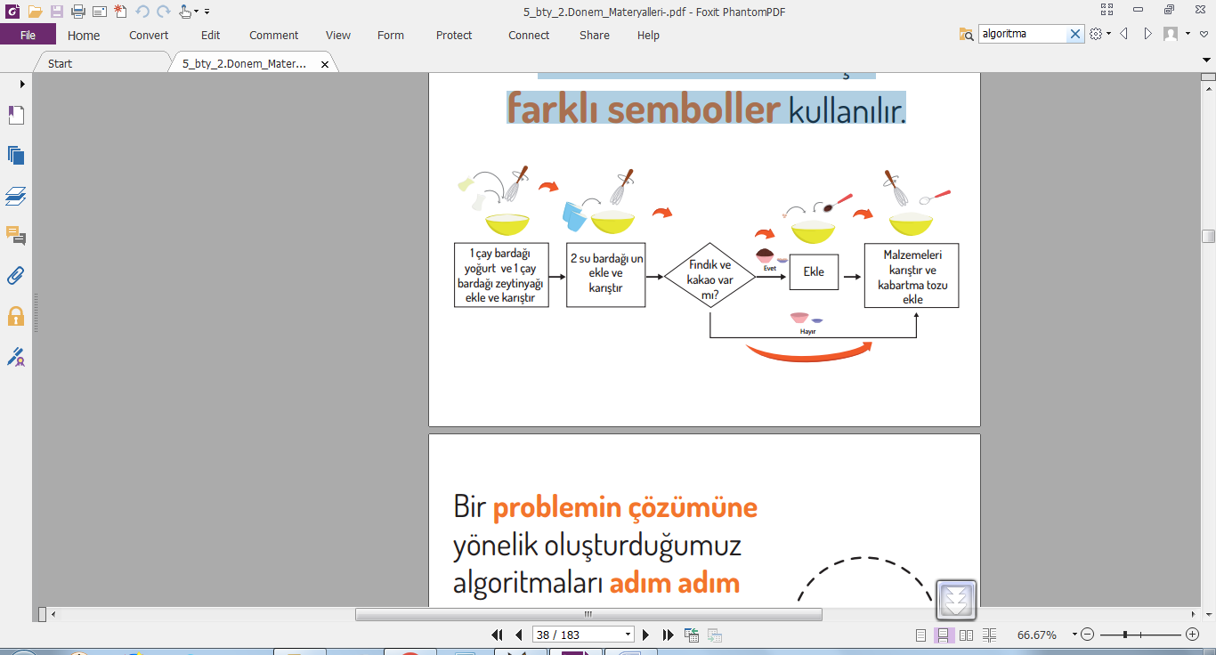

Bir **problemin çözümüne** yönelik oluşturduğumuz algoritmaları **adım adım tanımak** ve  
programlarken **hangi işlemleri yapacağımızı** anlamak amacıyla akış şemalarından yararlarınız. Akış şemaları **çeşitli şekiller**den oluşur. Bu şekillerin bir çoğu matematik dersinde kullandığımız **geometrik şekillere** çok benzer.

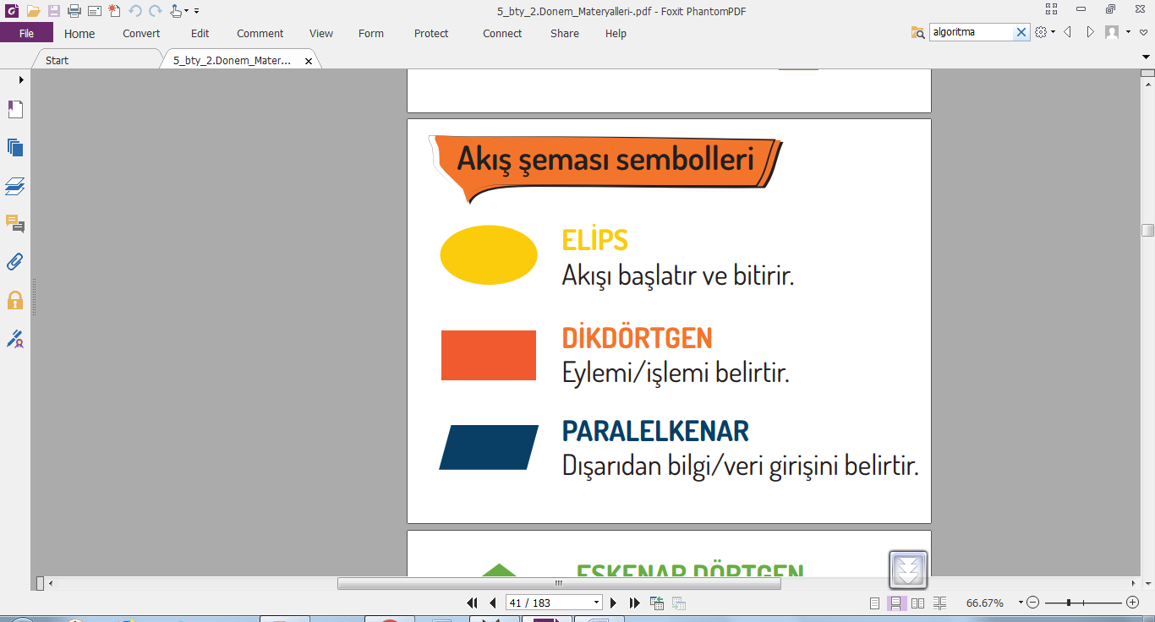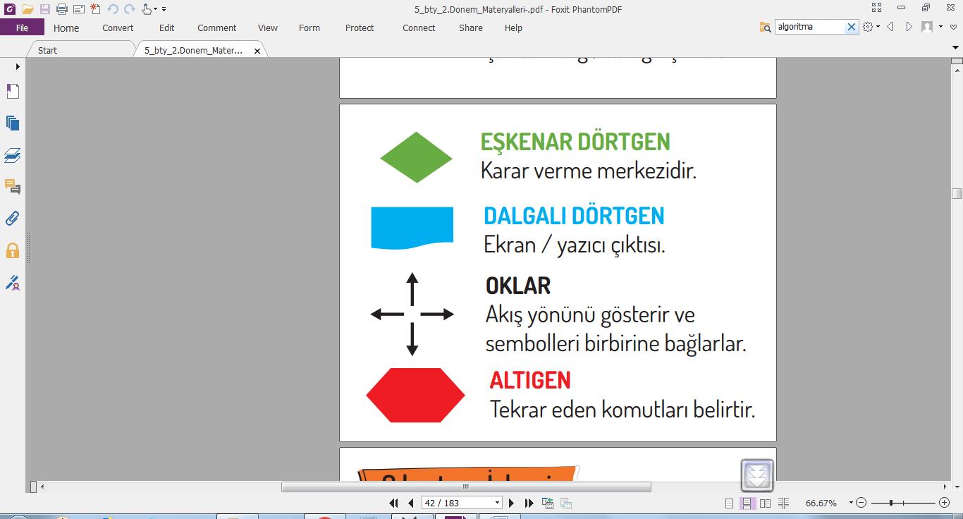 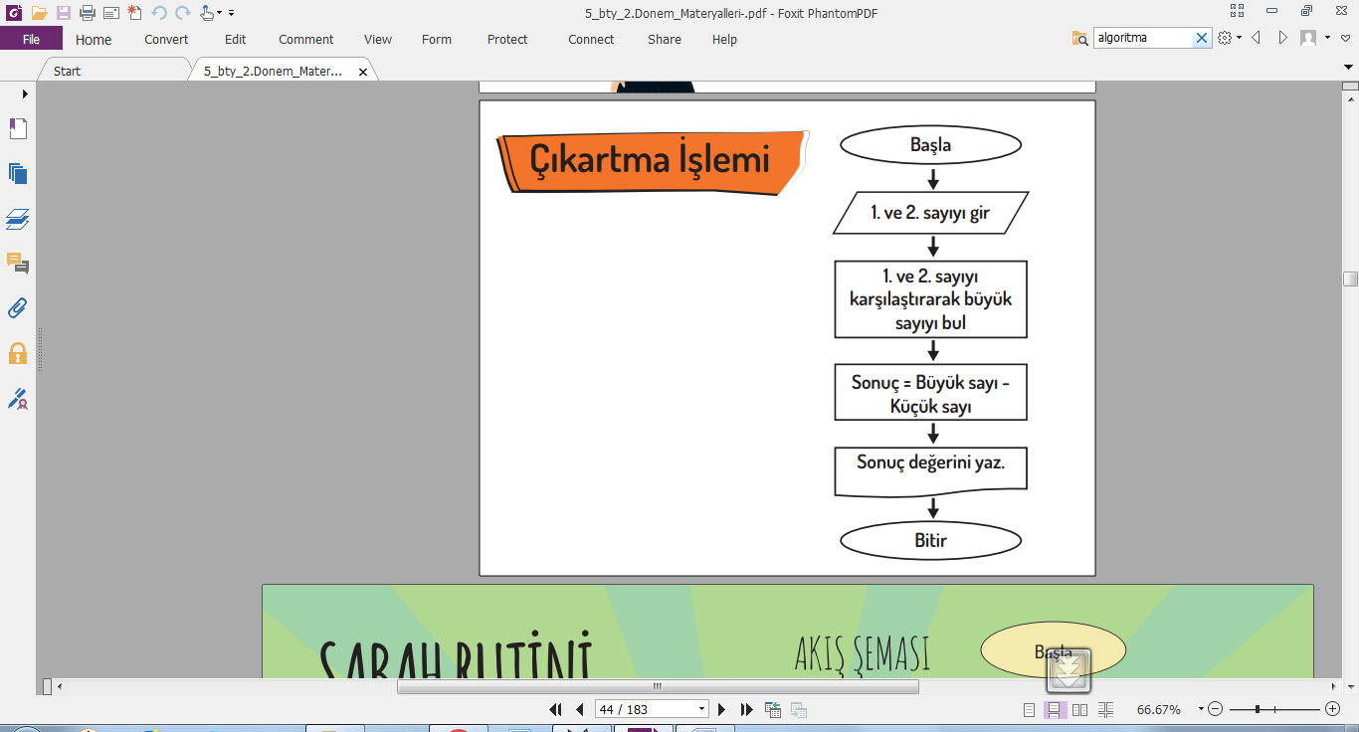

: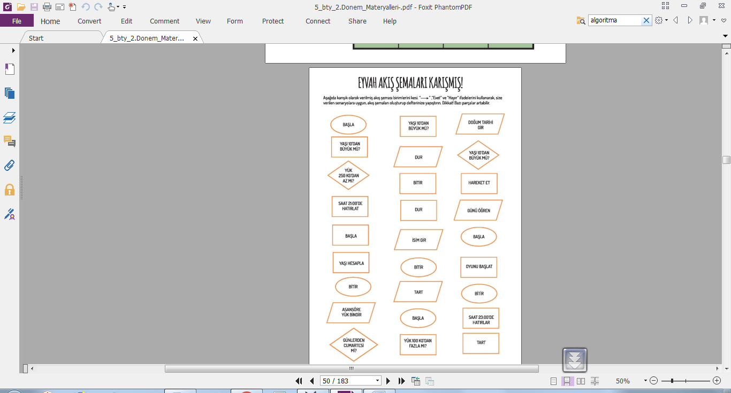

|  |  |
| --- | --- |
|  |  |
|  | *Ali, 7 kez tuşa basarak arkadaşının ismini mesaj olarak göndermiştir. Aşağıdaki seçeneklerden hangisi gönderdiği isimdir? A) Irmak B) Kaya C) Melek D) Tufan*  **Sorunun çözümü:** Doğru yanıt KAYA seçeneğidir. IRMAK ismi için I=3, R=3, M=1, A=1, K=2 toplamda 10 tuşa basmak gerekir. KAYA ismi için K=2, A=1, Y=3, A=1 toplamda 7 tuşa basmak gerekir.  MELEK ismi için M=1, E=2, L=3, E=2, K=2 toplamda 10 tuşa basmak gerekir. TUFAN ismi için T=1, U=2, F=3, A=1, N=2 toplamda 9 tuşa basmak gerekir. |

SORU: *Büyükada’da yaşayan Bilge Kunduz ulaşım için otobüs kullanmaktadır. Ağaç, Orman ve Akarsu bölgelerine giden otobüslerin numaraları aşağıda verilmiştir. Otobüs numaraları bölge adında yer alan karakterlere göre belirlenmektedir.  
Ağaç 9397 Orman 12496 Akarsu 989205  
“Çamur” bölgesine gidebilmek için Bilge Kunduz’un hangi numaralı otobüse binmesi gerekir?  
A) 79452 B) 78524 C) 60983 D) 69431*

**Sorunun Çözümü:** Soruda verilen bilgilere göre 7 = Ç, 9 = A, 4 = M, 5 = U ve 2 = R’ dir. Buna göre  
doğru yanıt A seçeneğidir.

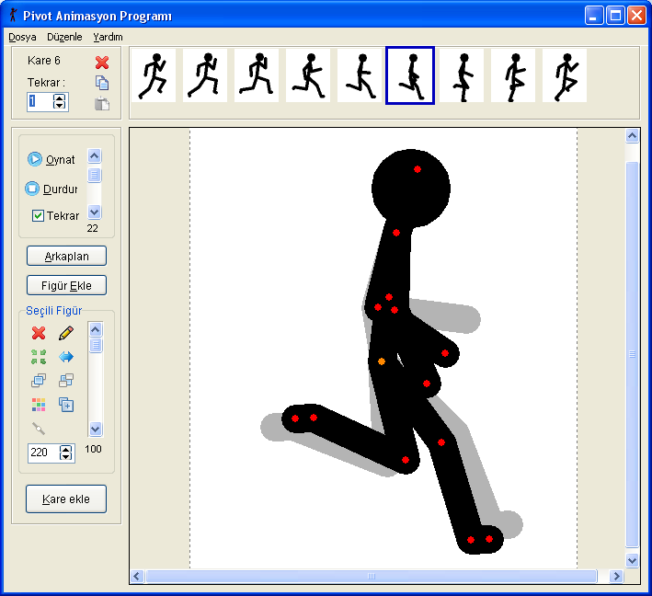

**Önceki Karenin İzi**

**Figür Eklem noktası**

**Kare Ekleme**

**Figürü Kontrol**

**Taşıma Noktası**

**Varolan Figürü Ekleme**

**Varolan Arka Planı Ekleme**

**Oynatma Kontrolü**

**Zaman Çizgisi**

**Karelerin Seçimi**

**Karelerin Kontrolü**

Pivot bir animasyon programıdır. Bu programda yapılan belgeleri tekrar düzenlemek istiyorsak dosya menüsü animasyonu kaydet butonunu kullanarak piv uzantılı olarak kaydetmemiz gerekir. Ama hazırladığımız çalışmayı powerpoint vb. bir programda kullanmak istersek dosya menüsü animasyonu oluştur butonunu kullanarak hareketli resim dosyalarının uzantısı olan gif olarak kaydetmemiz gerekir.

Pivotta kullanılan şekillere figür denir. Figür dosyalarını hazır olarak internetten bulabilir ya da kendimiz oluşturabiliriz. Figür dosyalarının uzantısı stk olur.

Figürlerde turuncu, kırmızı ve mavi noktalar bulunur. Turuncu nokta ile figür istenilen yere taşıyabilirsiniz.Kırmızı noktalar ise figürün eklem yerlerini hareket ettirmeye yarar. Eğer birden fazla figürünüz varsa seçilmemiş figürlerin noktaları mavi gözükür.

|  |  |  |  |  |  |  |  |  |  |  |  |  |  |  |  |  |  |  |  |  |  |  |  |  |
| --- | --- | --- | --- | --- | --- | --- | --- | --- | --- | --- | --- | --- | --- | --- | --- | --- | --- | --- | --- | --- | --- | --- | --- | --- |
| **23**  **22**  **21**  **20**  **19**  **18**  **17**  **16**  **15**  **14**  **13**  **12**  **11**  **10**  **9**  **8**  **7**  **6**  **5**  **4**  **3**  **2**  **1** | |  | | --- | | **1-Animasyondaki Kare Sayısı** | | **2-Seçili Karenin Tekrar Sayısı** | | **3-Seçili Kareyi Sil** | | **4-Seçili Kareyi Kopyala** | | **5-Seçili Kareyi Sona Yapıştır** | | **6-Animasyonu Oynat** | | **7- Animasyonu Durdur** | | **8-Animasyonu Tekrarla** | | **9-Animasyon Oynatma Hızı** | | **10-Yüklü olan arka planı animasyona ekleme** | | **11- Yüklü olan figürleri animasyona ekleme** | | **12-Seçili Figürü Sil** | | **13-Seçili Figürü Düzenle** | | **14-Seçili Figürü Ortala** | | **15-Seçili Figürü Çevir** | | **16-Seçili Figürü Öne Koy** | | **17-Seçili Figürü Arkaya koy** | | **18-Seçili Figürün Rengini Değiştir** | | **19-Seçili Figürün kopyala** | | **20-Seçili Figürleri Birleştir/Ayır** | | **21-Seçili Figürün Ölçüsü (Büyüt/Küçült)** | | **22-Seçili Figürün Şeffaflığı (Transparan)** | | **23-Yeni Kare ekleme** | |

Pivot programında arka plan olarak resimler kullanılabilir. Bu resimleri internette bulunurken uzantılarının jpeg, jpg, bmp, gif olmasına dikkat etmek gerekir. Dosya menüsünden arka planı yükle seçerek arka planları çalışmamıza ekleyebiliriz. Birden fazla arka planı bu şekilde yükledikten sonra, araç çubuğunda bulunan arkaplan butonuna basarak istediğimiz arka planı animasyonumuza ekleyebiliriz. Ayrıca resimleri figür olarak da çalışmamıza ekleyebiliriz.

Figürün hareketini ayarlayıp kare ekle butonuyla kareyi yukarıya ekleyerek animasyonu oluştururuz. Figürün bir önceki hareket yeri gri renkte (şeffaf olarak) gözükür. Pivotta figürlerin rengini ve şeklini değiştirebiliriz. Animasyonun hızlı ve yavaş olmasını sağlayabiliriz.

Pivotta figürlerin kırmızı noktalarını; ctrl tuşu ve Mousela basılı tutup çekerek figürleri eklem yerlerinden istediğimiz gibi uzatabilir veya kısaltabiliriz.

Araç çubuğunda bulunan (kalem sembolüyle) figürü düzenle butonuyla seçili olan figür düzenlenir.

Dosya menüsünde bulunan figür yükle seçeneği, daha önce kayıtlı olan figürleri sahnenize eklemenize yarar.

Araç çubuğunda bulunan Figür Ekle Butonuyla daha önce animasyona yüklenen figürleri sahneye ekleyebiliriz.

Zaman çizgisinde bulunan kareleri çoklu seçmek için ctrl veya shift tuşlarını kullanabiliriz. Ctrl tuşu kareleri tek tek seçmeye; shift tuşu ise baş ve son kareyi seçerek aradakilerle beraber kareleri seçmeye yarar. Toplu seçim yapıldıktan sonra araç çubuğunda bulunan seçili kareleri sil butonuyla seçili kareler toplu olarak silinebilir. Birden fazla karenin arasına yeni bir kare eklemek için önüne kare eklemek istediğimiz karenin üstüne farenin sağ tuşuyla tıkladıktan sonra çıkan menüde ekle seçeneğini seçmemiz gerekir.

Animasyonun sahne boyutunu ayarlamak için düzenle menüsündeki ayarlar butonu kullanılır. Çıkan pencerede animasyonun genişlik ve yükseklik değerleri girilerek istenildiği gibi ayarlama yapılabilir.

**CODE.ORG SİTESİNDEN ÖRNEKLER**

